Anhang 8: Aushang neben dem Telefon

Notfallnummern Vorlage für einen Aushang, gut sichtbar neben dem Telefon anzubringen

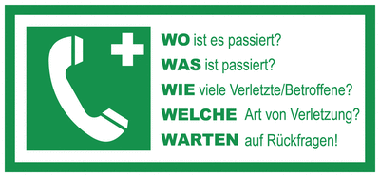**Bitte beachten: Am Festnetz immer eine Null vorwählen!**

Polizei: 110

* Nächstgelegenes Polizeikommissariat: Nr. ergänzen
* Bürgernaher Beamter: Nr. ergänzen
* Jugendschutz: Nr. ergänzen

Feuerwehr: 112

* Feuer- und Rettungswache: Nr. ergänzen
* Giftinformationszentrum-Nord: 0551-192 40

Kinder- und Jugendnotdienst: 040-428 153 200

Der Kinder- und Jugendnotdienst (KJND) leistet erste Hilfe für Kinder und Jugendliche in akuten **sozialen** Krisen – rund um die Uhr.

Kinder- und Jugendpsychiatrischer Dienst: Nr. ergänzen

In akuten **psychischen** Krisensituationen von Kindern und Jugendlichen ist hier kurzfristige Hilfe und Unterstützung zu erhalten.

Leitung der Einrichtung: vor Ort oder unter (Handynummer)